# Lösung

# [Ü] Körper

Zeichen Sie die nachfolgende Figur im Koordinatensystem:

1. Zeichen Sie das Quadrat (ABCD) mit

A ( 0 / 0 ) ; B ( 4 / 0 ) ; D ( 0 / 4 )

1. Zeichen Sie das Dreieck (ABG) mit

G ( 2 / -5 )

1. Zeichen Sie das Dreieck (CBF) mit

c = 5,4 cm ; b = 5,4 cm

Zeichen Sie das Dreieck nach rechts.

1. Zeichen Sie das Dreieck (DCE) mit

γ = 68° ; d = 5,4 cm

Zeichen Sie das Dreieck nach oben.

1. Zeichen Sie das Dreieck (ADH) mit

α = 68° ; = 68°

Zeichen Sie das Dreieck nach links.

1. Berechnen Sie den Umfang der Figur.
2. Berechnen Sie den Flächeninhalt der Figur.

**Lösung:**

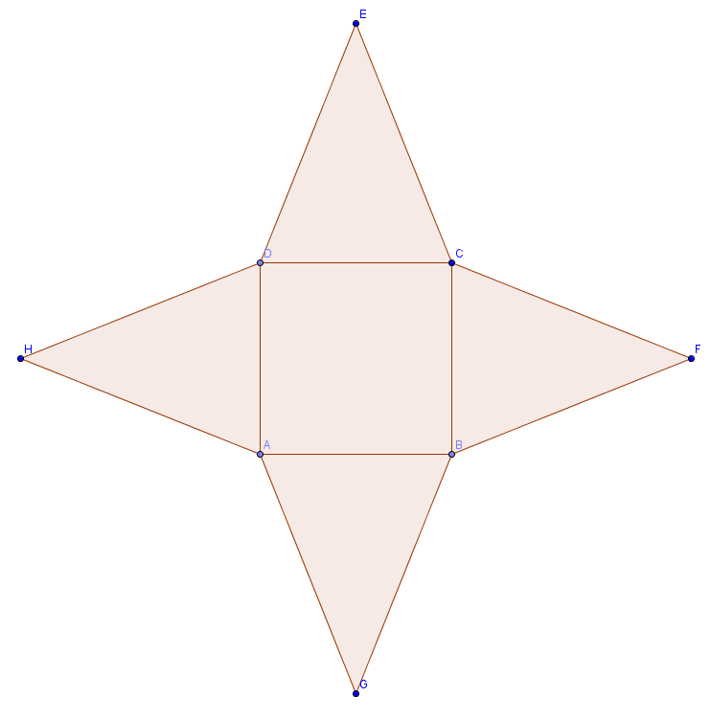

Umfang: ~ 43,2 cm

Fläche: 56 cm²

Zeichen Sie die nachfolgende Figur im Koordinatensystem:

1. Zeichen Sie das Rechteck (ABCD) mit

A ( 0 / 0 ) ; B ( 4 / 0 ) ; D ( 0 / 5 )

1. Zeichen Sie das Rechteck (BEFC) mit

E ( 7 / 5 )

1. Zeichen Sie das Dreieck (DCG) mit

= 37°; c = 5 cm

Zeichen Sie das Dreieck nach oben.

1. Zeichen Sie das Dreieck (AHB) mit

= 37°; = 90°

Zeichen Sie das Dreieck nach unten.

1. Zeichen Sie das Quadrat (ADIJ) mit

Zeichen Sie das Quadrat nach links.

1. Berechnen Sie den Umfang der Figur.
2. Berechnen Sie den Flächeninhalt der Figur.

**Lösung:**

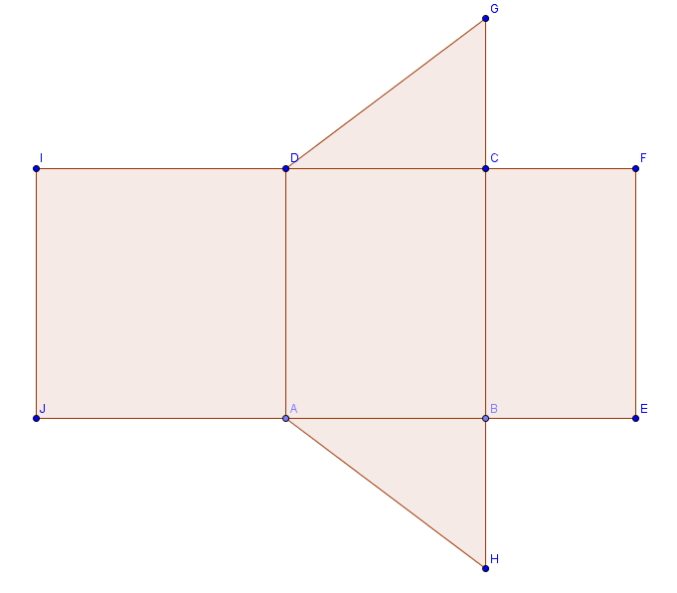

Umfang: ~ 42 cm

Fläche: 72 cm²